Створення сайту на hostinger.com.ua
Створимо сайт за допомогою сайтів uk.zyro.com та hostinger.com.ua. Для початку нам потрібно Обрати макет нашого сайту з уже готових.
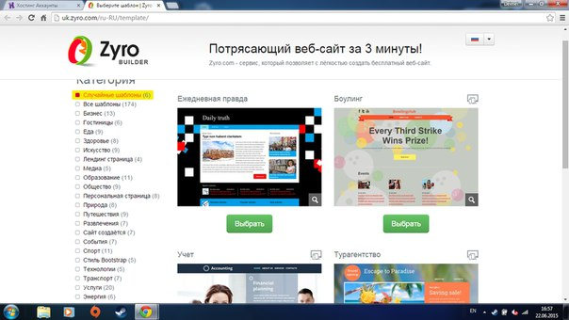
Рисунок 1. Вибір макету сайту

Після вибору макету потрібно налаштувати зовнішній вигляд нашого сайту. Тут ми можемо змінити фон, стилі тексту, налаштувати для себе розмітку.
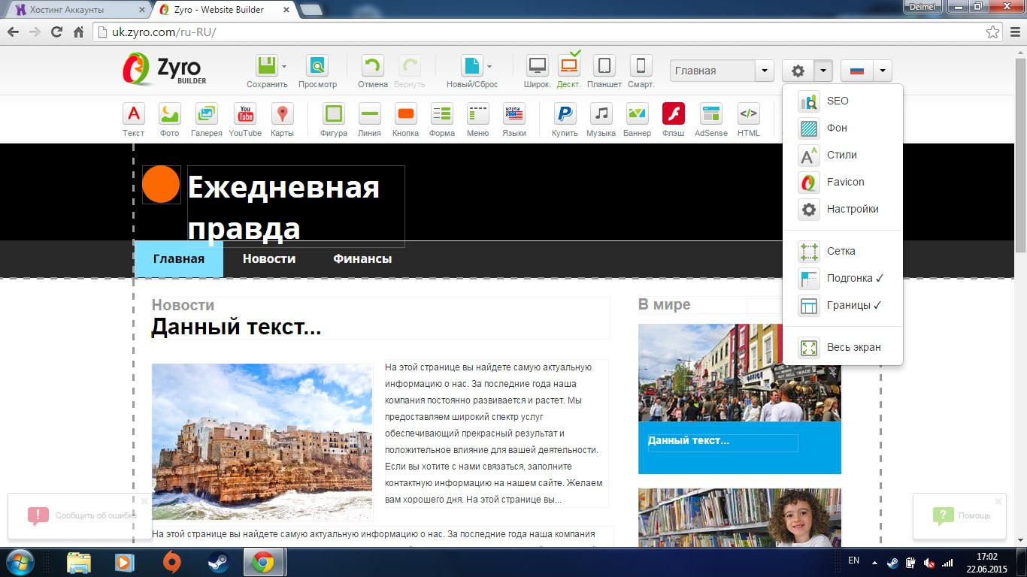
Рисунок 2. Загальні налаштування сайту, зміна виду сайту
Натиснувши на вкладку «Меню» на верхній панелі ми можемо редагувати наше меню, змінити назву сторінок, посилання, порядок сторінок, додати або видалити сторінки.
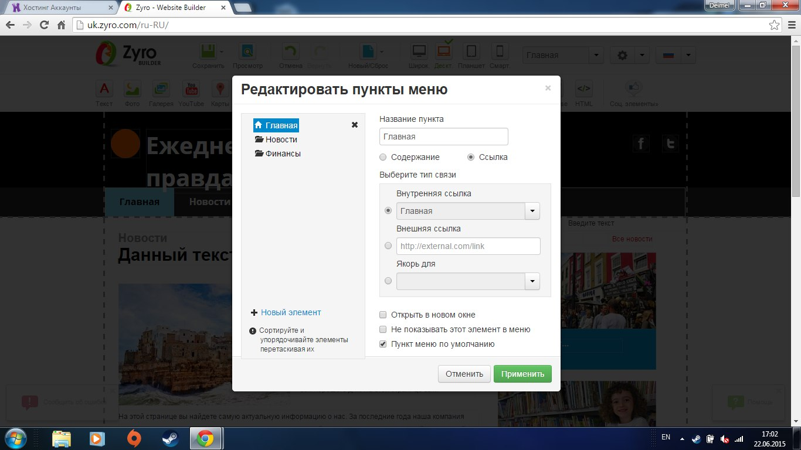
Рисунок 3. Редагування меню сайту

Натиснувши на будь-яке зображення ми можемо замінити його іншим.
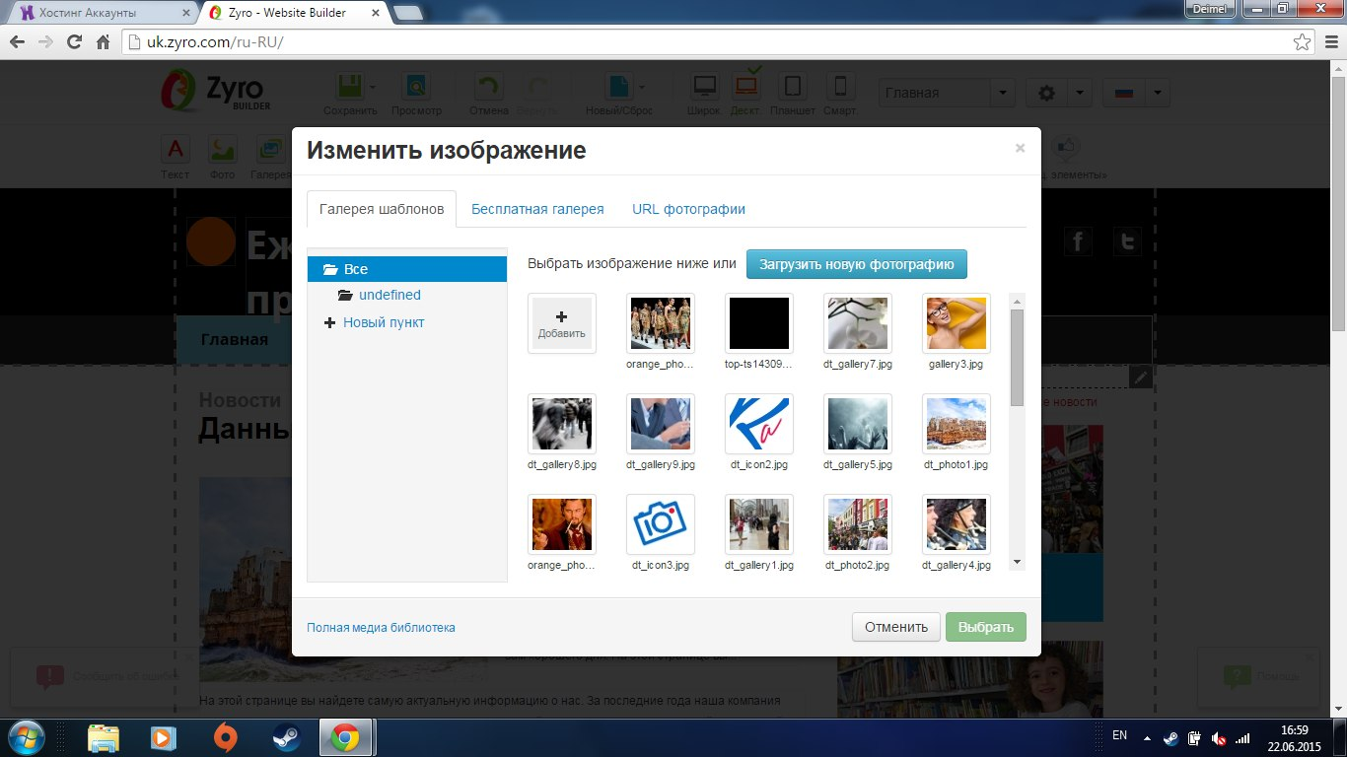
Рисунок 4. Додавання та зміна зображення
Перетягнувши кнопку «Текст» верхнього меню на сторінку сайту ми можемо додати текст.
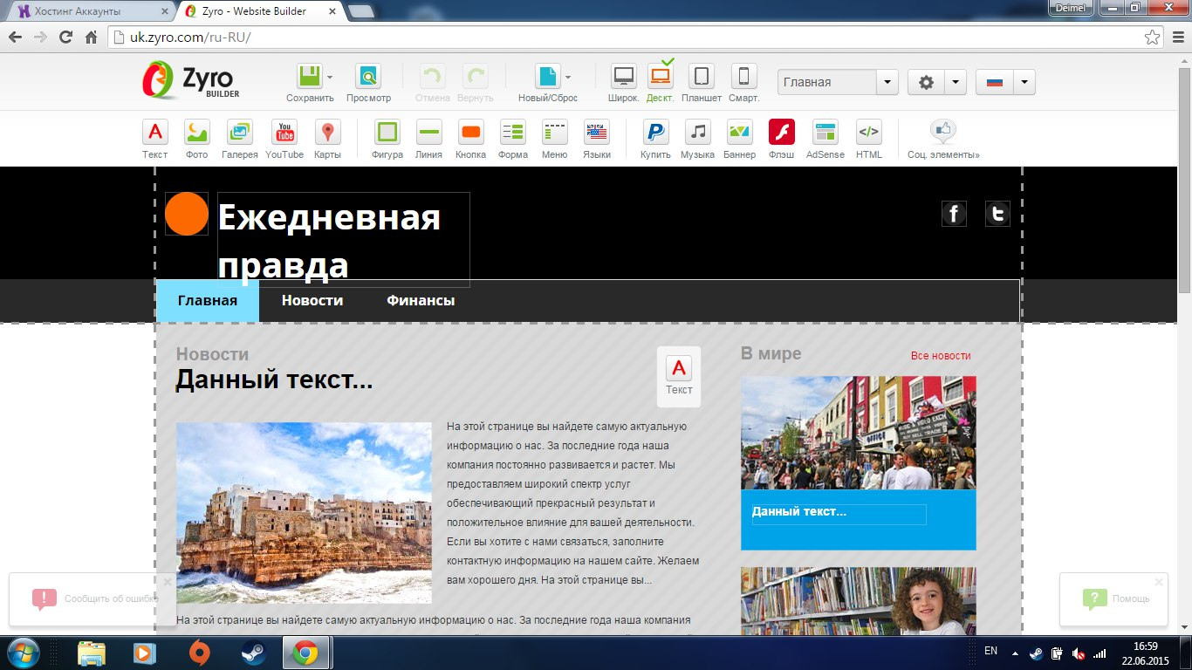
Рисунок 5. Додавання тексту на сайт
Також ми можемо редагувати, скопіювати чи видалити вже існуючий текст, просто натиснувши на нього.
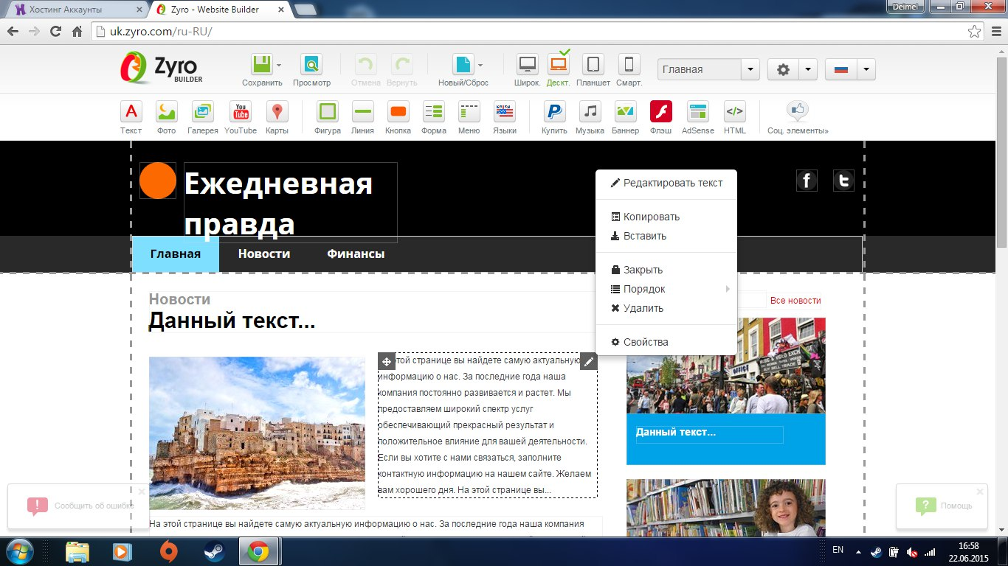
Рисунок 6. Редагування тексту
Зображення також можна копіювати, видаляти та редагувати простим натисканням.
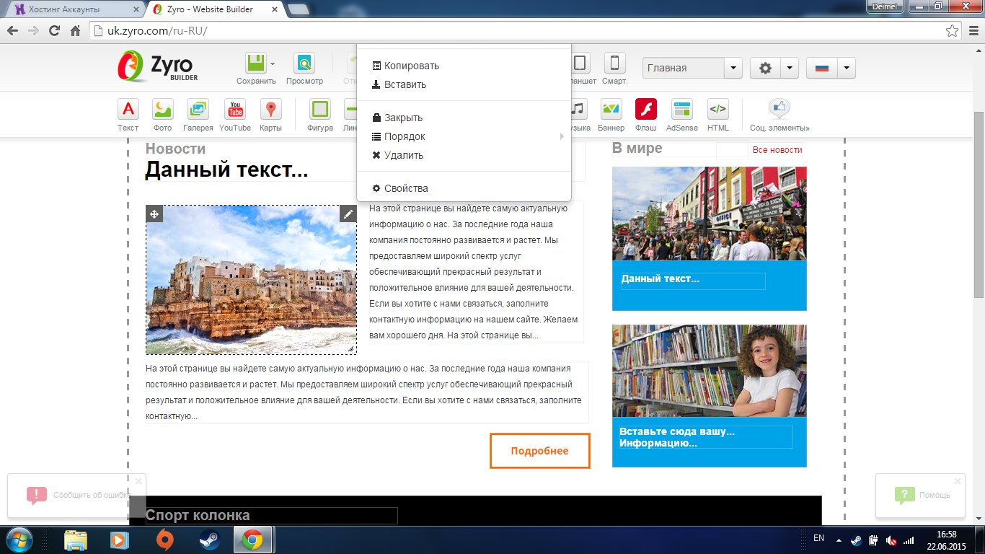
Рисунок 7. Редагування зображень
Після того, як ми створили наш сайт та натиснули «Сохранить» у верхньому меню, нам запропонують обрати для нашого сайту домен, хостинг та сервер.
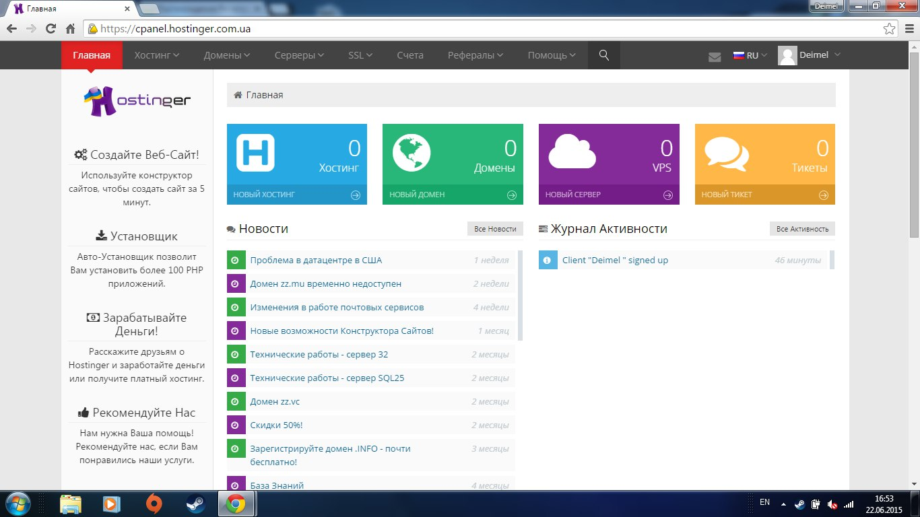
Рисунок 8. Підключення хостингу, вибір домену та сервера для сайту

Обираємо новий хостинг. Нам запропонують платний або безкоштовний хостинг.
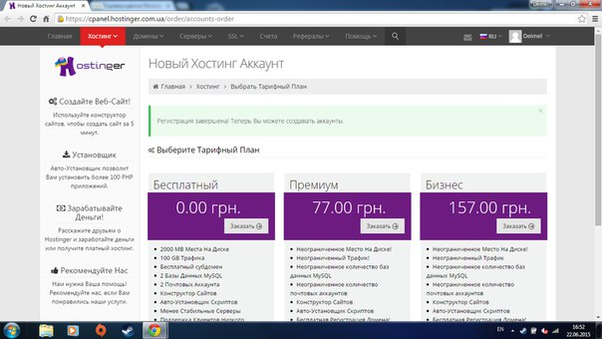
Рисунок 9. Вибір тарифного плану
Після цього потрібно задати адресу сайту, розташування серверу та пароль.
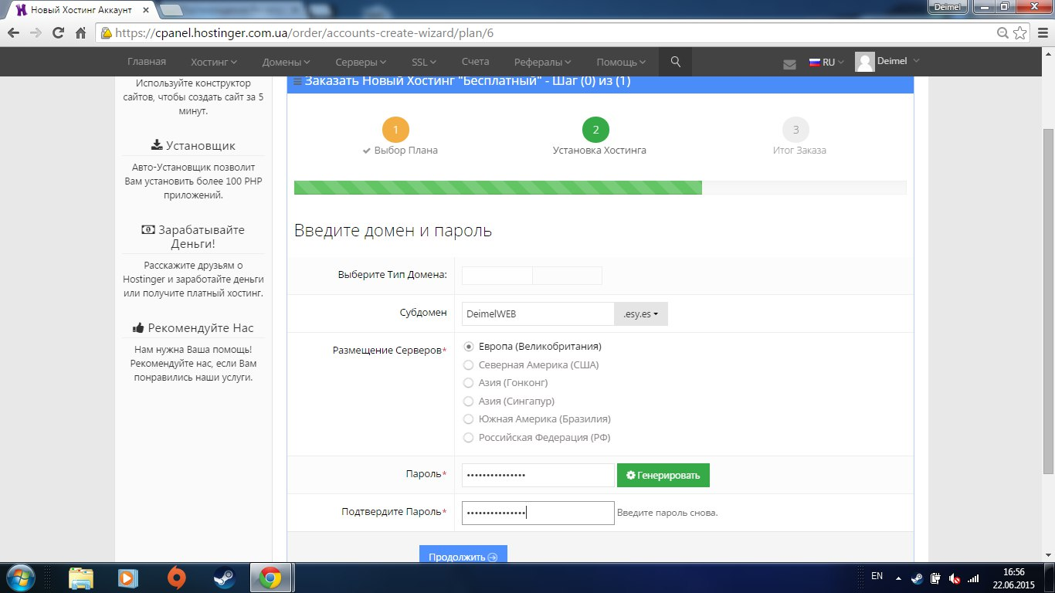
Рисунок 10. Вибір домену сайту та пароля

Далі потрібно підтвердити наш вибір та натиснути «Заказать».
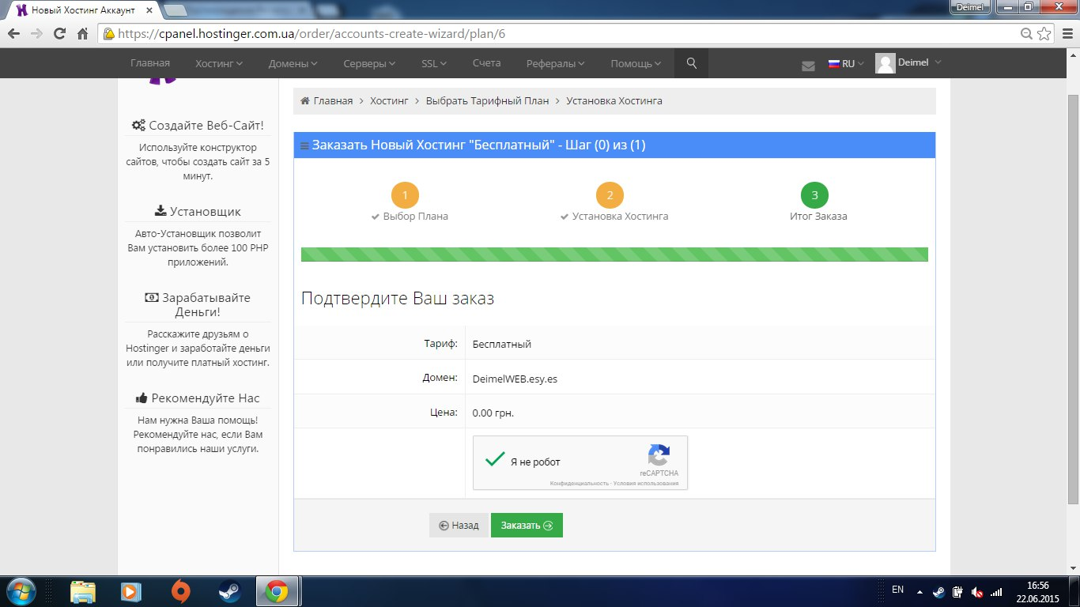
Рисунок 11. Розміщення сайту на безкоштовному хостингу

